LOGÍSTICA:

-Acceso: Dos autobuses diarios desde Burgos (13:30 y 19:30 h). Por carretera, N-120 hasta Ibeas (km.12), desvío hacia Pradoluengo (a 12 km desde el desvío).

Recepción de participantes: Sala del Ayuntamiento de Villasur de Herreros

- Aparcamiento: Se dispondrán indicaciones hasta el lugar determinado por el Ayuntamiento.

- Comidas y Debates. El Ayuntamiento proporciona los espacios de que dispone, que se indicarán a la llegada.

- Alojamiento: Se cubrirá a base de la colaboración de particulares, si bien, se dispone del camping del pueblo por si se supera la capacidad de acogida.

INSCRIPCIÓN: Hasta el sábado, 2 de julio.

Jerónimo Aguado: e.mail: jeromo@cdrtcampos.es
Tf- 609475897

Se han establecido 18 euros de cuota de inscripción, que cubren la comida y las eventualidades que puedan surgir. Si se supera la capacidad de acogida habrá que hacer una aportación extra para las plazas del camping que sean necesarias. Quienes se inscriban fuera de plazo tendrán que abonar íntegramente el coste del alojamiento.
Villasur de Herreros
Desvío: Ibeas de Juarros (km. 12)


Para cuestiones de logística, como llegar al pueblo, etc.: Asociación Tierra Sabia (preguntar por Román Traver): e.mail: romantraver@yahoo.es
Tf- 947429227 – 639063590)

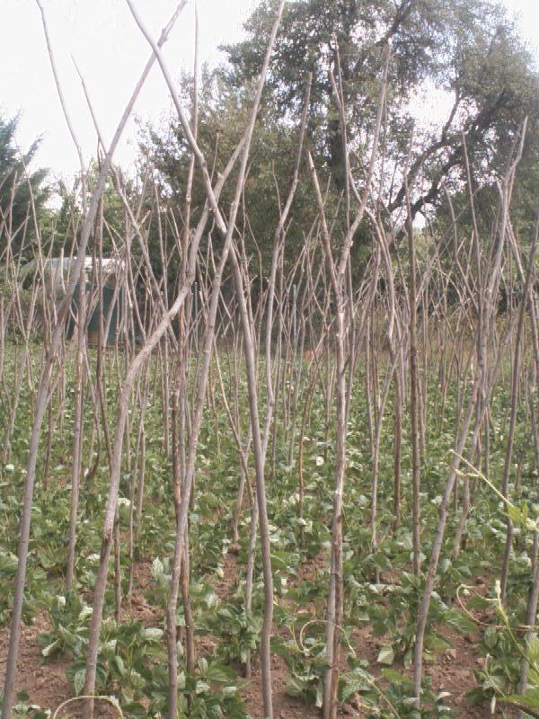
IIº ENCUENTRO DE AGRICULTURA CAMPESINA Y AGROECOLOGÍA
Villasur de Herreros, 9-10 de julio de 2005

PLATAFORMA RURAL
“Alianzas por un Mundo Rural Vivo”

Este es el encuentro de las personas que quieren construir una propuesta para los pueblos y sus gentes, desde la equidad, la autonomía y la participación.
Organizan:
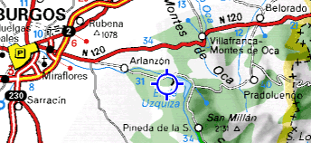
Asociación
TIERRA SABIA

Colabora: Ayto. de Villlasur de Herreros

- Una propuesta que pasa por recuperar el vacío dejado por el campesinado, partiendo de sus raíces, frenando su retroceso.

- Una lucha por recuperar la imaginación y la autonomía, contra la desertización física e intelectual de los pueblos.

- Un esfuerzo por ser nosotros y nosotras mismas en nuestros pueblos, frente a un capital que sólo propone servidumbre y apropiación de lo que es nuestro.

- Una oportunidad para llenar un vacío con nuevas ideas, participación, respeto a nuestro entorno, reconocimiento a sus pobladores.

- Una oportunidad para evitar que el vacío ser llene con sometimiento a la voluntad de los ricos, a su ocio, a su dinero, a sus ladrillos, a sus residuos, a su consumo, o peor aún… Con más vacío.

Para ello, tras un primer encuentro, celebrado en Amayuelas de Abajo el 21 de enero de 2005, desde la Comisión de Agroecología y Agricultura Campesina de la Plataforma Rural, hemos decidido impulsar un segundo encuentro, más abierto y más maduro, en el que poder avanzar en el conocimiento mútuo, la colaboración, la acción directa y la propuesta campesina.
Esperamos la participación activa de grupos y personas de todas las Comunidades Autónomas del Estado Español que estamos haciendo praxis de una agricultura viva, frente al modelo de agricultura industrial y neoliberal. También participarán personas que están en un proceso de vuelta al campo y al mundo rural.

PROGRAMA:

Sábado 9 de julio

14:00 h. Apertura del encuentro con una comida en la que compartiremos los frutos de cada uno de los pueblos de donde venimos.

16:30 h. Comienzo del trabajo y el debate

1- Tiempo para conocernos y compartir lo que estamos haciendo allí donde trabajamos: valores, dificultades, posibilidades, etc.
2- Discusión y aprobación del CÓDIGO ÉTICO PARA UNA AGRICULTURA CAMPESINA
3- Propuestas de iniciativas de ACCIÓN DIRECTA
4- Propuestas de iniciativas de COLABOR-ACCION entre grupos.
21:00 h. Cena.
23:00 h. Fiesta y baile. La organización se hará cargo de la música y del puesto de bebidas para autofinanciar este evento, pero se espera la participación de todos y todas.
Domingo, 10 de julio
9:00 h. Desayuno.
10:00 h. Continuación de los debates.
14:00 h. Comida
17:00 h. Fiesta-homenaje a los campesinos/as de la zona.

